УДК 7021.3

К.А. СЕКИСОВА, Г.Г. ДОБРЫНИНА,

КСЕНИЯ АНАТОЛЬЕВНА СЕКИСОВА, магистрант, e-mail: xeniasekisova@mail.ru
ГАЛИНА ГЕРМАНОВНА ДОБРЫНИНА, проф. ДЗТ e-mail: dobraya54@mail.ru
Кафедра дизайна и технологий
Владивостокский государственный университет экономики и сервиса
Владивосток, Гоголя ул., 41

ИССЛЕДОВАНИЕ ПРИЕМОВ ПОЛУЧЕНИЯ НОВЫХ ХУДОЖЕСТВЕННЫХ ЭФФЕКТОВ В ГОРЯЧЕЙ ЭМАЛИ

Отличительной чертой современного искусства служит тенденция художников к созданию редких и неповторимых произведений искусства за счет обогащения традиционных техник и технологических приемов, а также поиск уникальных способов, позволяющих добиваться неожиданных эффектов. Эмальерное искусство создает благоприятные условия для поиска новых возможностей, поскольку главное отличие эмальерного вида искусства и техники в целом – непредсказуемость и многообразие конечных художественных эффектов, которые получаются по завершении работы с материалом. Вместе с тем такие образы и эффекты требуют достаточно длительных экспериментов, поиска и отработки технологии. Представлен анализ опыта современных художников, работающих в этом направлении. Целью данного исследования является анализ, обобщение, систематизация и выявление доступных и реализуемых при работе с горячей эмалью техник и приемов, позволяющих достичь необычных нетрадиционных художественных эффектов. Научная новизна данного исследования заключается в выявлении зависимости между технологическими приемами горячей эмали и получаемыми художественными образами, в поиске экспериментальных методов, позволяющих применить их в технике горячего эмалирования. К слову, в данном направлении недостаточно исследовательской литературы и научных работ. В статье предложены к рассмотрению основные известные техники и иллюстративные примеры к каждой из них различных современных художников-эмальеров. Приводятся результаты авторских исследований по созданию различных ассоциативных образов за счет того или иного технологического приема горячего эмалирования. Дан анализ технологических параметров процесса эмалирования (температура обжига, слой и способ нанесения эмали) при получении новых художественных эффектов. Новые поиски материалов и технических решений открывают новые горизонты в данном виде искусства.
Ключевые слова: декоративно-прикладное искусство, финифть, искусство, горячая эмаль, техники, методы, эксперимент, художественный образ.

Введение. В работе использован материал из следующих изданий: «Техника художественной эмали, чеканки и ковки» А.В.Флерова, Э.Бреполь «Теория и практика ювелирного дела». В последнее время в современном искусстве прослеживается тенденция обогащения традиционных техник и приемов, а также поиск новых уникальных способов. Создание художественных образов в современном прочтении достигается за счет использования новаторских технологических приемов, позволяющих добиваться новых неожиданных эффектов. ХХI столетию известно большое количество материалов, которые открыли перед художниками новые техники, приемы и возможности. Новые материалы и эффекты – вот что является востребованным у современного потребителя, которого нужно удивлять эксклюзивностью, противостоящей массовому тиражированию. Появились новые, молодые и современные художники, которые привнесли в искусство разнообразные техники, позволяющие получить уникальные эффекты, создающие неповторимые современные образы. На сегодняшний день, эмальерное искусство расширяет границы традиционного творчества: если в классической технике что-то может считаться дефектом, то в современном прочтении и при грамотном использовании - интересным художественным эффектом. Возможные дефекты процессы эмалирования описаны у Э. Бреполя [1]. Однако, создание требует достаточно длительных экспериментов, поиска, отработки технологии и проверки временем. Как правило, процесс недостаточно широко освещен в литературе. Сами художники не всегда могут заранее предположить, что получится в конечном результате. Поэтому рассмотрение нетрадиционных технологических приемов получения новых художественных эффектов в горячей эмали весьма актуально.
Целью данной работы является выявление зависимости между технологическими приемами и получаемыми художественными эффектами. Для достижения цели необходимо решение следующих задач: проанализировать творчество художников, использующих новаторские приемы горячего эмалирования; выявить нетрадиционные авторские приемы в технике горячей эмали, которые приводят к созданию новых художественных эффектов; определить взаимосвязи между нетрадиционными приемами и полученными художественными эффектами.
- Анализ технических эффектов в горячей эмали. По определению, эмаль – это прочная стекловидная масса, наносимая на поверхность металла и закрепляемая обжигом [2]. Эмалевое покрытие предает не только эстетический вид изделию, но и защищает металлическую поверхность от окисления на десятки лет. Классические техники эмали насчитывают шесть основных видов.
Выемчатые - для выполнения таких эмалей на изделии делают специальные углубления — выемки, которые затем заполняют эмалью. Глубина выемки влияет на прозрачность эмали: чем глубже выемка, тем темнее краска. Дно углубления гладко зачищается и служит рефлектором. Стенки углубления могут быть вертикальными или книзу сужаться. Для непрозрачных эмалей металлическая основа может оставаться шероховатой.
Финифть (миниатюра) представляет собой стекловидную массу (эмаль), наплавленную на выкованную особым образом металлическую пластину и расписанную надглазурными красками. В процессе изготовления финифти выделяют три стадии: изготовление пластин и покрытие их белой эмалью; роспись; ювелирное обрамление [3].
Перегородчатая эмаль – техника, характеризующаяся выставлением медных проволок на пластину. Образовавшиеся ячейки – должны быть заполнены стекловидной массой, которая в последствии расплавится и застынет, сцепив накрепко все элементы перегородок.
Выемчатая эмаль – для выполнения таких эмалей на изделии делают специальные углубления — выемки, которые затем заполняют эмалью. Глубина выемки влияет на прозрачность эмали: чем глубже выемка, тем темнее краска. Стенки углубления могут быть вертикальными или книзу сужаться. Для непрозрачных эмалей металлическая основа может оставаться шероховатой [4].
Эмаль по гильошированному фону – это вариант техники эмали по гравировке (резьбе). В технике эмали по гильоширу используют исключительно прозрачные эмали самой широкой цветовой гаммы, в результате чего металлический фон и нанесенный на него узор просвечивают под эмалью [5].
Витражная эмаль – своего рода оконная эмаль. Свое распространение получила благодаря заполнению ажурного каркаса прозрачными эмалевыми красками.
Классика – неотъемлемая часть творчества как в стиле, так и в технических аспектах. Искусство не может стоять на месте, поскольку его создает человек, а человек, в свою очередь – новатор. Иллюстрацией этому служит история становления и развития мирового искусства: как художники, имея академические базовые знания в живописи в эпоху Возрождения, не остановились на достигнутом. Таким образом менялись эпохи и направления в искусстве. Говоря о Ростовской эмали, сразу возникает определенный образ, картинка. Человек представляет себе изделие, имеющее территориальную привязку к местности производства, определенное колористическое и техническое решение. Изделие, которое создано строго по утвержденным канонам, закрепившимися веками. Можно говорить, что Ростовская финифть – бренд, с которым олицетворяется народ, местность, мастера.
В последнее время появилось несколько художников-эмальеров (Вдовкин, Анастасия Номар, Вера Занегина и др.), выработавших свой оригинальный стиль за счет использования новых эффектов совмещения технологических приемов. При создании нового произведения в интересующей его технике художник всегда полагается на собственный опыт, историю и теоретическую базу, наработанную тысячелетиями. Но не только эти факторы могут влиять на итоговую работу. В художественной эмали, очень часто, материал диктует тему – это обусловлено характером и спецификой техники. Наложение одного цвета на другой не даст смешение красок, но можно ожидать совершено разнообразных эффектов. Очень важно понять особенность используемого материала, почувствовать его. Зачастую, первые работы начинающих художников (пробы, упражнения) «далеки от идеала», и не имеют особой художественной и эстетической значимости, но имеют ценность с точки зрения получения первичного опыта – изучения технической стороны. Бывает, что из-за изменения технологии не получается ожидаемый эффект, но получается что-то новое.
Работа Николая Михайловича Вдовкина «Капля» – арт-объект, побуждающий зрителя видеть что-то своё, личное. Эффект достигается за счет вкрапления в эмаль элемента из меди в виде капли (Рис. 1). В композиции Анастасии Номар «Натюрморт 3» использована техника напыления, которая могла быть достигнута при помощи пульверизатора. В работе прослеживается сочетание декоративных и технических возможностей (Рис. 2).

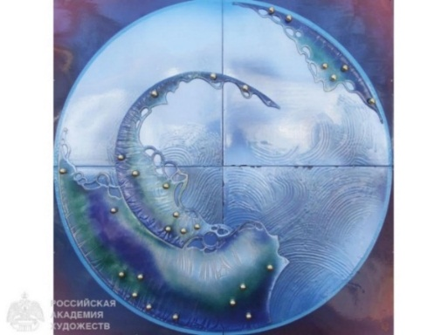 | 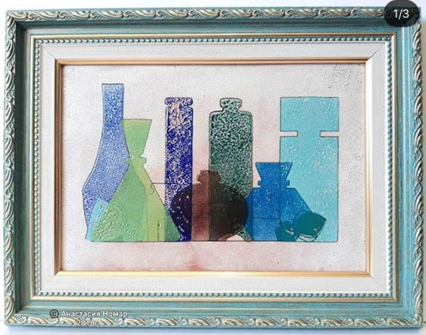
Рис. 1. Николай Вдовкин. «Капля» | Рис. 2. Анастасия Номар. «Натюрморт 3»
Новатором технологического синтеза горячей эмали и ткани является Вера Занегина. Новые эффекты она получает благодаря современным технологиям и проведенным экспериментам, которые показывают, что разные базальтовые ткани дают неожиданные эффекты в зависимости от толщины, кручения нитей, количества слоев базальтового волокна и цвета используемой эмали. Важен и сам процесс протекания обжига, а также направление и пересечение расположенных на эмали нитей (рис.3) [6].

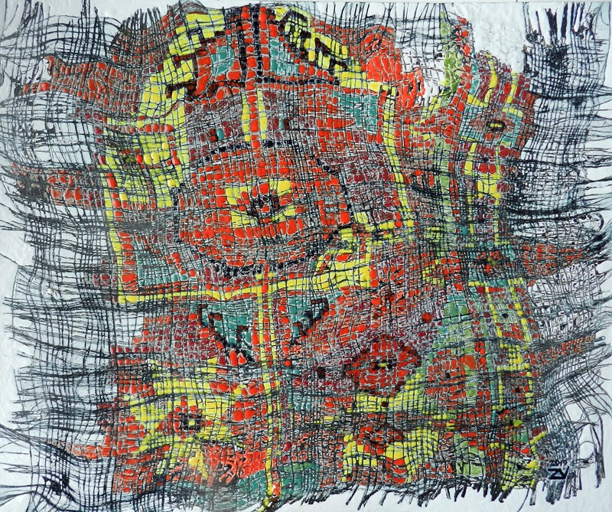
Рис. 3 Вера Занегина. «Соткано вручную»
- Поиск художественных образов через применение эмальерных техник. Спектр работ в современной авторской художественной эмали России чрезвычайно широк. Современная эмаль демонстрирует не только опору на традиции, но и новаторские решения в работе с этим материалом [2]. Рассмотрим некоторые технические приемы, полученные совмещением классических техник. В упражнениях использованы российские эмали ОАО «Дулевский красочный завод».

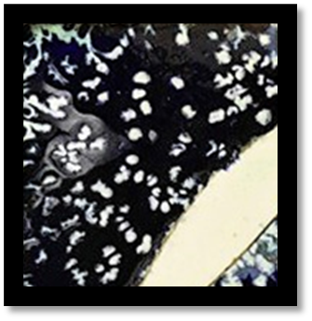а | 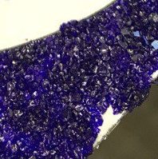б
Рис. 4. Описание космического эффекта: а), б) упражнение «Снимок из космоса» (работа автора)

Эффект, который походит на снимок с космоса – создавался следующим образом: подложкой послужила порошкообразная белая тугоплавкая опаковая эмаль, плотный слой которой был выложен на отожженную медную пластину с контрэмалью. Далее – шел достаточно крупный помол легкоплавкой темно-синей прозрачной эмали, которая была плотно уложена. Обжиг происходил в раскаленной печи до 800℃ -850℃. В зависимости от необходимого эффекта и будет варьироваться время обжига (Рис.2).
Эффект, представленный на Рисунке 3, получился благодаря применению приема наложения легкоплавкой эмали на тугоплавкую.
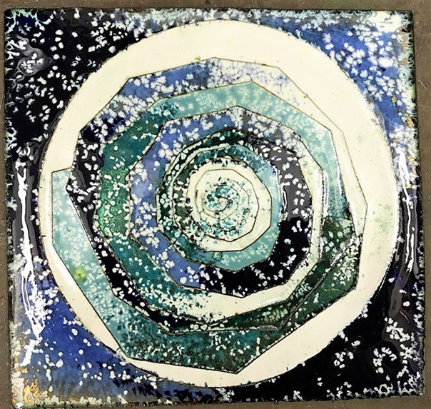а | б
Рис. 3. Имитация береговой линии с морской пеной: а), б) работа автора

Поскольку эмаль имеет свойство выгорать – с краев пластины эмаль горит быстрее и достигается прозрачность, при которой просматривается блестящая медная пластина. В совокупности, это создает дополнительный эффект.
Стоит заметить, что на рисунке 5 а) верхний слой цветной эмали расплавился, но не начал прогарать, а на рис 5 б) представлено как белая тугоплавкая эмаль начинает плавиться и соединяться с остатками легкоплавкой, местами прогорая и выходя в одну плоскость. Таким образом, это позволяет увидеть медную пластину и создается эффект свечения и переливания.
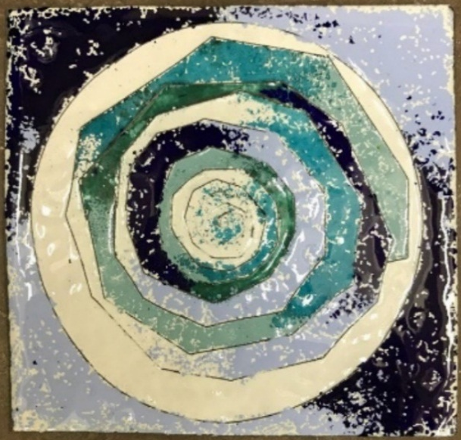 а | 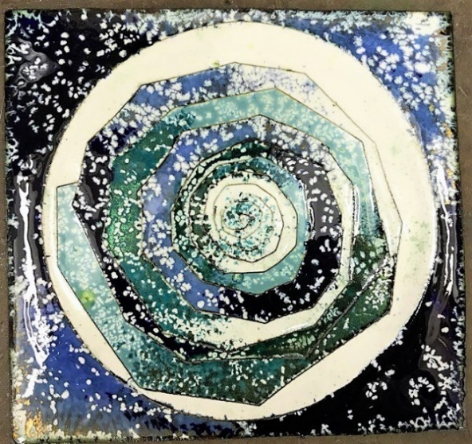 б
Рис. 5. Художественные эффекты, полученные в результате изменения времени обжига и свойств эмали: а) остывшее изделие, подвергшееся обжигу при температуре 800℃ -850℃ в течение 40 секунд. б) повторно отожженное изделие, дополнительнно помещенное в печь на 15-20 секунд (авторская работа)

При оценке образца, представленного на рис. 5, выявлено, что желаемый художественный эффект не был достигнут. В следствии чего, было решено продлить время обжига до соединения, а местами и выгорания легкоплавкой эмали.
Данные упражнения явились творческим источником для создания ассоциативных образов серии работ на морскую тематику (рис.6). Результатом проведеннных экспериментов явилось использование описанных выше приемов при разработке серии декоративных панно «Емар», выполненных автором под руководством А. А. Конченкова (члена Союза Художников России, доцента кафедры Дизайна, декоративно-прикладного искусства и этнокультуры, ТОГУ, г. Хабаровск).

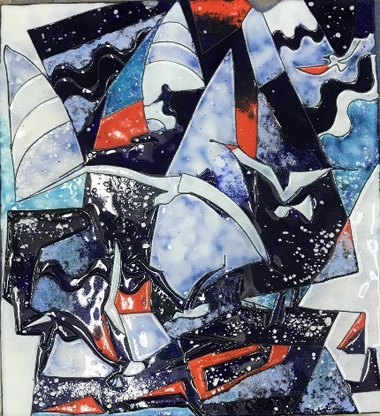 | 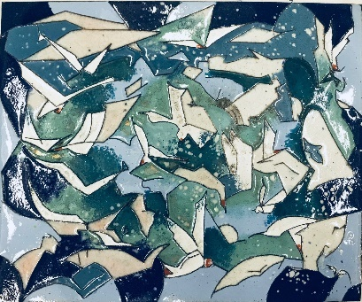 | 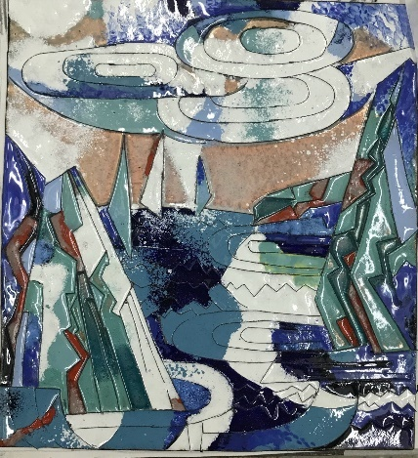
Рис. 6. Серия декоративных панно «Емар» (автор – Секисова К.А.,
руководитель – А.А. Конченков)

Известный приморский художник-эмальер П. К. Федотов считает, что эмаль, это не просто техника, это способ мышления, целая философия. Три элемента: стекловидная масса, металл и огонь в сочетании с тремя качествами художника: интуицией, фантазией и мастерством – помогают творцу создать свой мир, полный душевных ассоциаций.
Заключение. Сутью научного исследования явился поиск новых эффектов, поведение эмалевых красок в зависимости от температурного режима и времени обжига. Результат исследования – выявление технических параметров для достижения поставленных эффектов. В данной статье были рассмотрены приёмы горячего эмалирования, а также связь между технологией и эффектами. В традиционных техниках эмалирования выработаны свои каноны, которые регулируют температуру обжига, слой и способ нанесения эмали. На примере работ были получены художественные эффекты, описанные выше. Поиски ведут многие художники, но результаты и качество работ, выполненных с применением техники горячего эмалирования – должны быть проверены временем. Именно горячая эмаль славится долговечностью и сцеплением с металлической пластиной на долгие годы. Современные эффекты могут быть найдены, использованы, но вопрос заключается в том, насколько они качественны и долговечны.

СПИСОК ЛИТЕРАТУРЫ
1. Теория и практика ювелирного дела: Пер. с нем./ Под ред. Л. А. Гутова и Г. Т. Оболдуева. – 4-е изд., Л.: Машиностроение, Ленингр. Отд-ние, 1982. – 384 с.: ил.
2. Большой толковый словарь русского языка / Под ред.. ред. С. А. Кузнецова. СПб.: Норинт, 2008. 1536 с.
3. Гилодо А.А. Русская эмаль: 19-20 век. Москва: Береста, 1996 год, 198 с.
4. Техника художественной эмали, чеканки и ковки: Учеб. пособие/А. В. Флеров, М. Т. Демина, А. Н. Елизаров, Ю. А. Шеманов — М.: Высш. шк., 1986. — 191 с.: ил.
5. Эмаль гильоше [Электронный ресурс]. URL: https://www.artantique.ru/tech-item.phtml?id=59 (дата обращения 26.02.2020)
6. Применение базальтового текстиля в искусстве горячей эмали [Электронный ресурс]. URL: http://basalt-online.ru/section-bazaltovoe-volokno-v-iskusstve/application-of-basalt-textiles-in-the-art-of-hot-enamel/ (дата обращения 07.03.2020)
7. Энциклопедия всемирной истории [Электронный ресурс]. URL: https://w.histrf.ru/articles/article/show/finift (дата обращения 26.02.2020)

SEKISOVA K. DOBRYNINA G.

KSENIA SEKISOVA, MS Student, e-mail: xeniasekisova@mail.ru
GALINA DOBRYNINA, Professor, Department of Design and Technology e-mail: dobraya54@mail.ru
Department of Design and Technology
Vladivostok State University
Vladivostok, Gogol St., 41

RECEIVING METHODS OF NEW ARTISTIC IMAGES IN HOT ENAMEL

Abstract: The aim of the study of this work is to analyze, generalize, systematize and identify the variety of techniques and techniques that are available and implemented when working with hot enamel. The article proposes to consider the main well-known techniques and illustrative examples for each of them by different contemporary artists. Examples of enamel art of different times, peoples, styles and techniques are given. The scientific novelty of this study is to review the existing techniques of famous enamel artists. The paper establishes the relationship between technological methods and the resulting artistic effects, as well as in the search for experimental methods that can be applied in the technique of hot enameling. The main conclusion that can be drawn in the work done is to identify the patterns of creating new artistic images, which consist in establishing the influence of technological parameters of hot enameling on obtaining a particular artistic effect. At the same time, the results obtained in the course of the study confirm that contemporary enamel art is not fully understood. As the new search for materials and technical solutions open up new horizons in this art form. Nevertheless, whether the new technique will be high-quality and used by artists is a question for which the answer is subject only to time.
Keywords: arts and crafts, history, art, hot enamel, techniques, methods, experiment.

